Küffner Fingerschutztürelement Typ FSE70SL
Deutsche Patentanmeldung (DE 10 2010 012 357.9)
Türelement TÜV-Rheinland DIN CERTCO „barrierefrei“ zertifiziert
reddot design award winner 2012
ICONIC Award winner 2013
German Design Award 2014 Nominierung

bestehend aus

1-flg. – einfügelig

Fingerschutztürblatt Typ FST70SL, mit Dicke ca. 70mm stumpf mit Leibungsfalz, mit 2 Stück integrierten Fingerschutzdichtungen an der Hauptschließkante, Ausführung mit Spezialhohlkammerdämpfungsprofil , vertikal in die Schlosskante des Türblattes integriert, für die Prävention von schweren Verletzungen im Aufschlagbereich der Tür zwischen Türblattkante und Zargenkante, sowie 2 Stück integrierten Fingerschutzdichtung an der Nebenschließkante, Ausführung mit Spezialhohlkammerdämpfungsprofil, vertikal in die Bandkante des Türblattes integriert, für die Prävention von schweren Verletzungen an Scher- und Quetschbereichen zwischen Türblatt und Türzarge, insbesondere im Spalt zwischen Türblattkante und Zargenfalz, Türblatteinlage gemäß Detailbeschreibung, mit 4-seitig umlaufenden verdeckten Verstärkungsrahmen und Türblattkante gemäß Detailbeschreibung, einseitig aufgehend, vorgerichtet für integrierte, 3-dimensional verstellbare Bandunterkonstruktionen für Fingerschutzbänder zur Justierung des Türblattes in der Zarge, abgedeckt durch o.g. Fingerschutzdichtung, zur Verringerung der Quetschgefahr im Bandbereich, hochwertiges Objekt-Einsteckschloss in Flüsterqualität mit Edelstahlstulp, Dornmaß 65mm, für 8mm Nussquerschnitt, Abstand 72mm, vorgerichtet für PZ oder BAD/WC, sowie passende

Fingerschutzzarge Typ EUROFI48 für Fingerschutztürblatt mit Dicke ca. 70mm stumpf mit Leibungsfalz, zweischalige Zargenkonstruktion für den nachträglichen Einbau in Massiv- oder Trockenbauwand, Spiegelbreite Bandseite/Bandgegenseite 35/53mm, Kantenradien 17,5 und 8mm, Sicken inklusive Wandanschlussdichtung, 36,5/17,5mm, mit Doppelfalz und zwei Dichtungsebenen durch ZAP-Profil für erhöhten Schallschutz, Falzbreiten 15mm, Zarge mit Maulweitenverstellung für Wanddickenausgleich, Materialstärke tragende Teile 3mm, aus Aluminium-Strangpressprofilen der Legierung (AlMgSi0,5) EN AW-6060 T66 nach EN 573-3 und EN 755-2, Formtoleranzen nach EN 12020-2, Oberfläche gemäß Beschreibung,
Zarge auf Gehrung geschnitten und mit Stahleckwinkeln unsichtbar verschraubt und verklebt, Kleber eingefärbt passend zur Zargenoberfläche, Fallen- und Riegelfräsung mit rückseitiger Abdeckung, mit mind. 8 Stück variablen, verzinkten Stahlanschraubankern zur unsichtbaren Befestigung ohne Montageschaum, 4mm dick, dreidimensional verstellbar, für die exakte Ausrichtung und Justierung des Zargenfalzteils im eingebautem Zustand, sowie 4 Stück zusätzlichen Steckanker zur Fixierung des Verkleidteils, sowie Antidröhnmaterial für die Zargenleibung (ab Maulweite 150 mm), sowie 2 Stück in der Zarge integrierte Fingerschutzbänder zur Vermeidung der Verletzungsgefahr durch vorstehende Bandteile, inkl. 3-dimensional verstellbare Unterkonstruktion, für die Justierung des Türblattes in der Zarge.

2-flg. – einfügelig

Fingerschutztürblatt Typ FST70SL-2FLG, 2-flg. Türelement, mit Dicke ca. 70mm stumpf mit Leibungsfalz, mit 2 Stück integrierten Fingerschutzdichtungen am Gehflügel der Hauptschließkante, sowie 3 Stück integrierten Fingerschutzdichtungen am Standflügel zur Mittelfuge des Türelementes, Ausführung mit Spezialhohlkammerdämpfungsprofil, vertikal in die Schlosskanten der Türblätter integriert, für die Prävention von schweren Verletzungen an der Mittelfuge der Tür, sowie im Aufschlagbereich der Tür zwischen Geh- und Standflügel, sowie 2 Stück integrierten Fingerschutzdichtung an den Nebenschließkanten, Ausführung mit Spezialhohlkammerdämpfungsprofil, vertikal in die Bandkanten der Türblätter integriert, für die Prävention von schweren Verletzungen an Scher- und Quetschbereichen zwischen Türblatt und Türzarge, Türblatteinlage gemäß Detailbeschreibung, mit 4-seitig umlaufenden verdeckten Verstärkungsrahmen und Türblattkante gemäß Detailbeschreibung, einseitig aufgehend, vorgerichtet für integrierte, 3-dimensional verstellbare Bandunterkonstruktionen für Fingerschutzbänder zur Justierung der Türblätter in der Zarge, hochwertiges Objekt-Einsteckschloss in Flüsterqualität mit Edelstahlstulp, Dornmaß 65mm, für 8mm Nussquerschnitt, Abstand 72mm, vorgerichtet für PZ, sowie Falztreibriegelschloss und Edelstahlschließblech für den Standflügel, sowie passende
Fingerschutzzarge Typ EUROFI48 für 2-flg. Türelement mit Dicke ca. 70mm stumpf mit Leibungsfalz, zweischalige Zargenkonstruktion für den nachträglichen Einbau in Massiv- oder Trockenbauwand, Spiegelbreite Bandseite/Bandgegenseite 35/53mm, Kantenradien 17,5 und 8mm, Sicken inklusive Wandanschlussdichtung, 36,5/17,5mm, mit Doppelfalz und zwei Dichtungsebenen durch ZAP-Profil für erhöhten Schallschutz, Falzbreiten 15mm, Zarge mit Maulweitenverstellung für Wanddickenausgleich, Materialstärke tragende Teile 3mm, aus Aluminium-Strangpressprofilen der Legierung (AlMgSi0,5) EN AW-6060 T66 nach EN 573-3 und EN 755-2, Formtoleranzen nach EN 12020-2, Oberfläche gemäß Beschreibung,
Zarge auf Gehrung geschnitten und mit Stahleckwinkeln unsichtbar verschraubt und verklebt, Kleber eingefärbt passend zur Zargenoberfläche, Fallen- und Riegelfräsung mit rückseitiger Abdeckung, mit mind. 8 Stück variablen, verzinkten Stahlanschraubankern zur unsichtbaren Befestigung ohne Montageschaum, 4mm dick, dreidimensional verstellbar, für die exakte Ausrichtung und Justierung des Zargenfalzteils im eingebautem Zustand, sowie 4 Stück zusätzlichen Steckanker zur Fixierung des Verkleidteils, sowie Antidröhnmaterial für die Zargenleibung (ab Maulweite 150 mm), sowie 4 Stück in der Zarge integrierte Fingerschutzbänder zur Vermeidung der Verletzungsgefahr durch vorstehende Bandteile, inkl. 3-dimensional verstellbare Unterkonstruktion, für die Justierung des Türblattes in der Zarge.

Türblatteinlage / -ausführung:
[ ] Vollspaneinlage (Türblatt für Einbau in trockene Räume - Flächengewicht ca. 47kg/m²)
Türblattoberfläche / -deckschicht:
[ ] mit HPL-beschichteter Oberfläche 2,0mm, aus Resopal Türenkollektion ________________________
[ ] mit HPL-beschichteter Oberfläche 0,8mm, aus Resopal Türenkollektion ________________________
[ ] mit furnierter Oberfläche, klarlackiert, Holzart (Buche, Eiche, Ahorn, etc.) _______________________
[ ] mit Sonderoberfläche __________________________
Türblattkante:
[ ] verdeckter Anleimer aus Vollkunststoff, Farbe (schwarz, grau, weiß, beige, elfenbein)______________
[ ] verdeckter Anleimer aus Massivholz (Buche, Eiche, Ahorn, etc.)___ __________________

Farbe der Fingerschutzdichtungen:
[ ] schwarz
[ ] grau
[ ] weiß

Türdrückerhöhe:
[ ] 1050mm von Oberkante Fertigfußboden OKFF (Standard)
[ ] 1550mm von Oberkante Fertigfußboden OKFF (für Kinder nicht erreichbar)
[ ] 850mm von Oberkante Fertigfußboden OKFF (barrierefrei nach DIN 18040)
[ ] _______mm von Oberkante Fertigfußboden OKFF (Sonderausführung)

Lichtausschnitte:
[ ] Türblatt mit Bullauge (Durchmesser 200, 250, 300, 350, 400 oder 500mm) und Edelstahlglasleiste ________
[ ] Türblatt mit rechteckigem Lichtausschnitt (B x H) und Kunststoffglasleisten __________________
[ ] Türblatt mit rechteckigem Lichtausschnitt (B x H) und Holzglasleisten ______________________

Brandschutzfunktion (mit Zustimmung im Einzelfall – jedoch ohne Fingerschutzdichtung in der Türkante):
[ ] Feuerwiderstandsklasse T30 / EI30, ohne Fingerschutzdichtung

Rauchschutzfunktion (mit Zustimmung im Einzelfall – jedoch ohne Fingerschutzdichtung in der Türkante):
[ ] Rauchschutz nach DIN 18095, ohne Fingerschutzdichtung

Schallschutzfunktion (mit Prüfzeugnis):
[ ] Türblatteinlage für erhöhten Schallschutz Rw,R 37dB mit absenkbarer Bodendichtung (Türblattdicke 70mm stumpf mit Leibungsfalz)

Zargenoberfläche:
[ ] silberfarbig eloxiert E6EV1
[ ] pulverbeschichtet nach RAL-Classic Farbskala (seidenglänzend 70-85)
[ ] pulverbeschichtet nach DB-Farbskala
[ ] Sonderausführung ________________________

Farbe der Zargen-Falzdichtung:
[ ] schwarz
[ ] grau
[ ] weiss

Farbe der Zargen-Wandanschlussdichtung:
[ ] schwarz
[ ] grau
[ ] weiss

Sonderzubehör:
[ ] Elektro-Türöffner mit Edelstahlschliessblech in Zargenfalz integriert, Typ _____________________
[ ] Magnetkontakt vorgerichtet für Einbau in Zargenfalz, Typ _____________________
[ ] Erdungslasche
[ ] Vorrichtung für Obentürschliesser mit Gleitschiene Typ _____________________
[ ] Vorrichtung für verdeckt liegenden Obentürschliesser Typ _____________________

Abmessungen:
Breite [mm] Höhe [mm]

Rohbau-Nennmaß (RBM) _____________ X ____________
Zargenfalzmaß (ZFM) _____________ X ____________
Lichter Zargendurchgang (LZD) _____________ X ____________
Fertigwanddicke (FWD bzw. MW) _____________

Anmerkung: Um den Vorgaben der DIN 18040 für barrierefreies Bauen und Wohnen zu entsprechen ist eine Abmessung des Türelementes mit einem lichten Türdurchgang von mind. 900mm x 2050mm, sowie eine Drückerhöhe von 850mm vorzusehen.

Volltüren oder Türen mit Lichtausschnitt 1-flg. EAT1-…

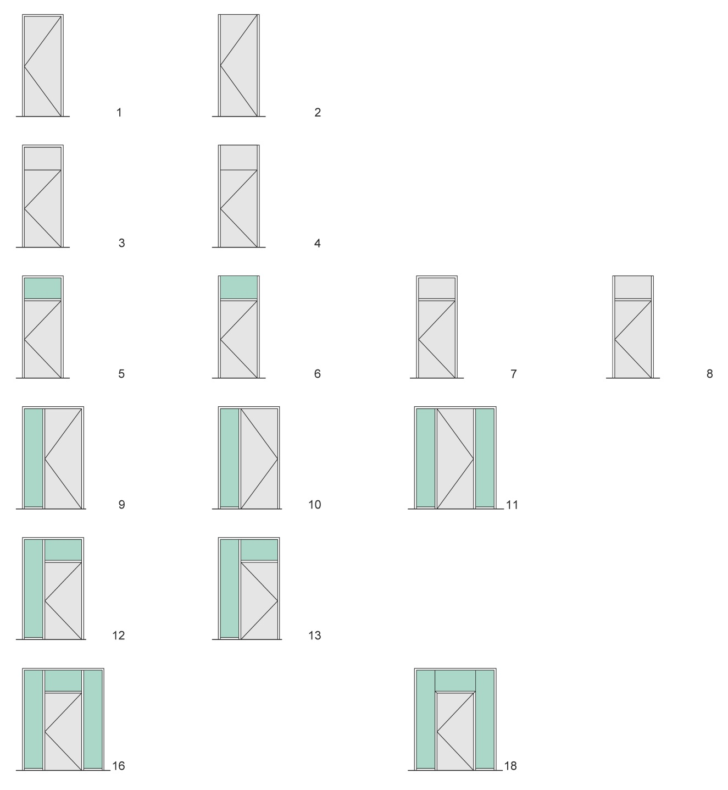

1. Standard ohne Oberteil
2. ohne oberes Querstück
3. mit Oberblende gegengefälzt
4. ohne oberes Querstück mit Oberblende gegengefälzt
5. mit Kämpfer und Glashalteleisten für Oberlicht
6. ohne oberes Querstück mit Kämpfer und Glashalteleisten für Oberlicht
7. mit Kämpfer und Oberblende
8. ohne oberes Querstück mit Kämpfer und Oberblende
9. mit Pfosten und Glashalteleisten für verglastes Seitenteil (zur Schlosskante)
10. mit Pfosten und Glashalteleisten für verglastes Seitenteil (zur Bandkante)
11. mit Pfosten und Glashalteleisten für zwei verglaste Seitenteile
12. mit Pfosten und Glashalteleisten für verglastes Seitenteil durchgehend (zur Schlosskante), Kämpfer und Glasleisten für Oberlicht
13. mit Pfosten und Glashalteleisten für verglastes Seitenteil durchgehend (zur Bandkante), Kämpfer und Glasleisten für Oberlicht
16. mit Pfosten und Glashalteleisten für zwei verglaste Seitenteile durchgehend sowie Kämpfer und Glashalteleisten für Oberlicht
18. mit innerem Kämpferprofil für Festverglasung und Glashalteleisten
Volltüren oder Türen mit Lichtausschnitt 2-flg. EAT2-…

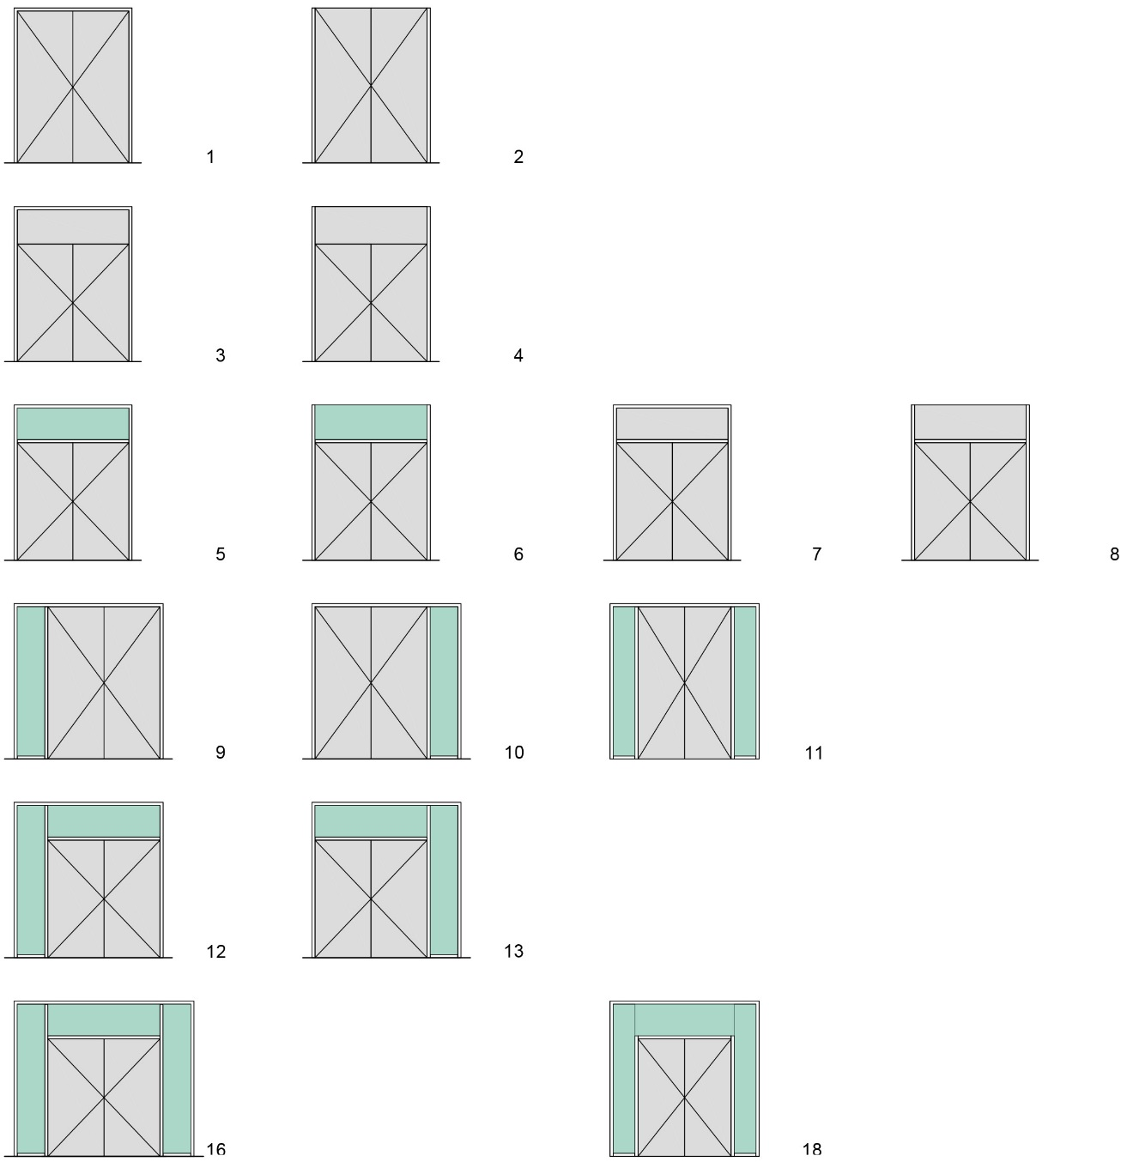

1. Standard ohne Oberteil
2. ohne oberes Querstück
3. mit Oberblende gegengefälzt
4. ohne oberes Querstück mit Oberblende gegengefälzt
5. mit Kämpfer und Glashalteleisten für Oberlicht
6. ohne oberes Querstück mit Kämpfer und Glashalteleisten für Oberlicht
7. mit Kämpfer und Oberblende
8. ohne oberes Querstück mit Kämpfer und Oberblende
9. mit Pfosten und Glashalteleisten für verglastes Seitenteil (zur Schlosskante)
10. mit Pfosten und Glashalteleisten für verglastes Seitenteil (zur Bandkante)
11. mit Pfosten und Glashalteleisten für zwei verglaste Seitenteile
12. mit Pfosten und Glashalteleisten für verglastes Seitenteil durchgehend (zur Schlosskante), Kämpfer und Glasleisten für Oberlicht
13. mit Pfosten und Glashalteleisten für verglastes Seitenteil durchgehend (zur Bandkante), Kämpfer und Glasleisten für Oberlicht
16. mit Pfosten und Glashalteleisten für zwei verglaste Seitenteile durchgehend sowie Kämpfer und Glashalteleisten für Oberlicht
18. mit innerem Kämpferprofil für Festverglasung und Glashalteleisten, ohne Pfosten

Lichtausschnitte:

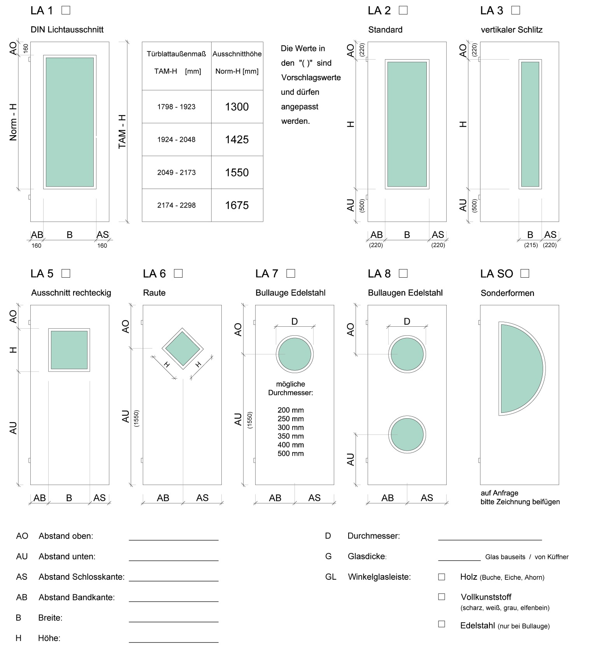

Bezugsquelle:

Küffner Aluzargen GmbH & Co. OHG
Kutschenweg 12
D-76287 Rheinstetten, Germany
Tel. +49 (0)721 51 69- 0
Fax +49 (0)721 51 69- 40
info@kueffner.de
www.kueffner.de

Auszug aus Fingerschutzprogramm:

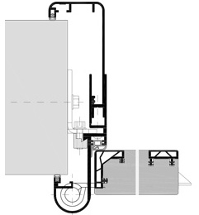
EUROFI48-5-42S

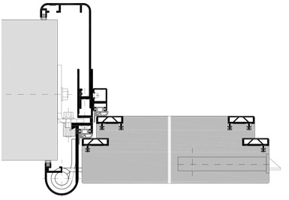
EUROFI48-5-ZAP-70SL

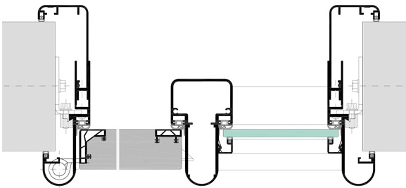
EUROFI48-5-42S mit Pfosten KFI und Glasseitenteil



Produktabbildung:

